新龙湖小七班今日动态
日期：12月25日

情况分析：
今日表扬我们的小朋友们都能勇敢自己进入幼儿园啦。陈逸州、李艺涵、徐晟昊、谭思远、叶彭丞禹等小朋友进入进到教室还会主动和老师同伴打招呼，还自己绕带子很棒哦，自主选择区域游戏啦。
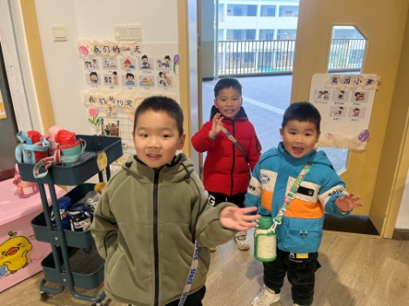 | 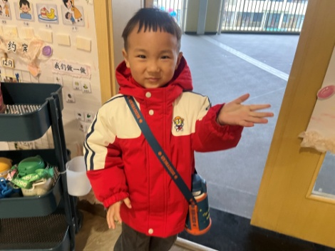 | 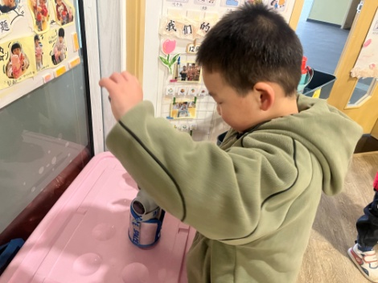

区域游戏
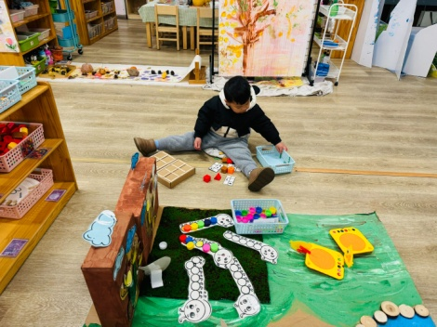 | 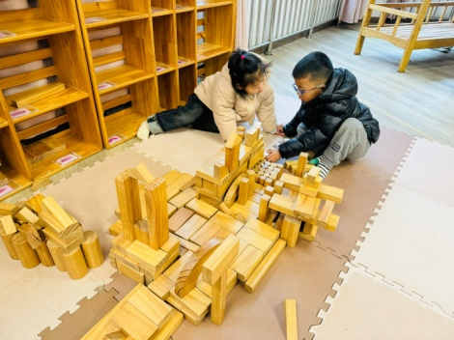 | 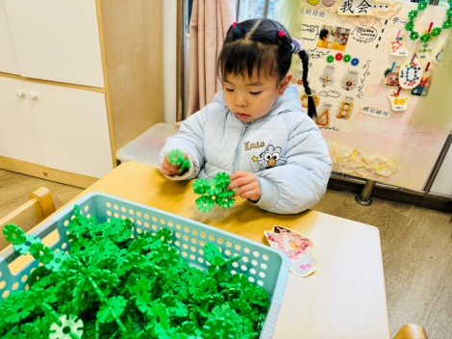
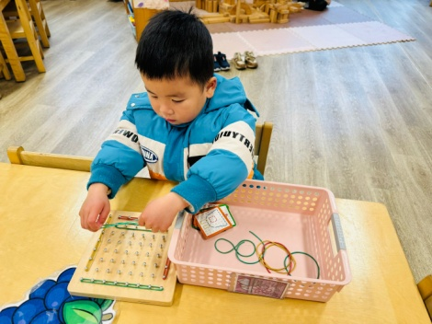 | 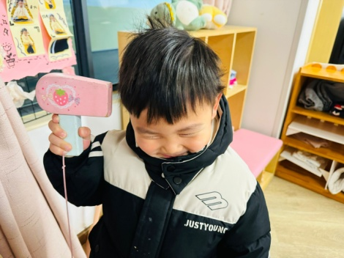 | 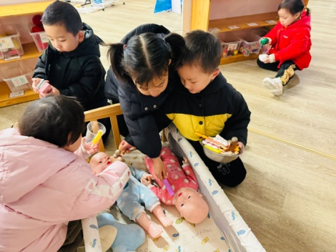

集体活动：

语言：太阳公公起得早
《太阳公公起得早》是一首语句工整、富有童趣且具有节奏韵味和教育意义的儿歌。儿歌讲述了太阳公公早起催宝宝起床，但是宝宝不偷懒，早早就起来锻炼身体，表扬宝宝是个好宝宝。整个儿歌生动地把太阳公公拟人化，与小班幼儿思维的拟人性互相吻合，适合小班幼儿的语言特点。任星辰、李艺涵、陈卓、龚翊、陈逸州、叶彭丞禹、陈沛延、高乐、朱汐汐、陆泽安、谭思远、尹子昕、毕芮、陈书瑶、韩杨、周玥萱、徐晟昊、彭卓朴、常杰奕、王蕙慈愿意在集体面前大胆地朗诵儿歌，体验活动的乐趣；任星辰、李艺涵、陈卓、龚翊、陈逸州、叶彭丞禹、陈沛延、高乐、朱汐汐、陆泽安、谭思远、尹子昕、毕芮、陈书瑶、韩杨、周玥萱、徐晟昊、彭卓朴、常杰奕、王蕙慈理解儿歌内容，尝试看图边表演边朗诵。

活动情况：

1.午餐情况：
早点：牛奶、橙子蛋糕
午饭：三文鱼烩面、玉米排骨汤。
点心：小馄饨
水果：草莓、蓝莓。大部分的孩子是能够自主进餐的，并且有较好的进餐习惯。我们小七班有很多孩子都有不爱吃蔬菜的习惯，需要家长们回家再继续跟进、配合一起让孩子不挑食，爱吃饭。
2.午睡情况：
午睡时，大部分小朋友能自己脱外套、裤子并摆放整齐！个别小朋友可以自主入睡或者在老师的安抚下入睡。

家园合作：
1.动态上的照片，仅作为老师观察时的随拍，并不是所有孩子的照片都会呈现，
2.个别幼儿还不会穿外套，因此请家长回家做进一步引导。
3.部分幼儿的水杯里的水量过烫，孩子喝不了，请装入温水。

